     一般来说HP、戴尔和华为的刀片式服务器内都包含多个温度传感器。本文介绍的是使用zabbix监控HP服务器的各个温度传感器信息。不适用戴尔、华为和ibm，只能作为一个参考。

1.配置好HP服务器的ILO远程管理。

配置好ilo后，可以通过ip访问到控制台，界面如下。为什么要这个呢，因为ipmi实际上就是通过ilo的用户名和密码获取服务器信息的。

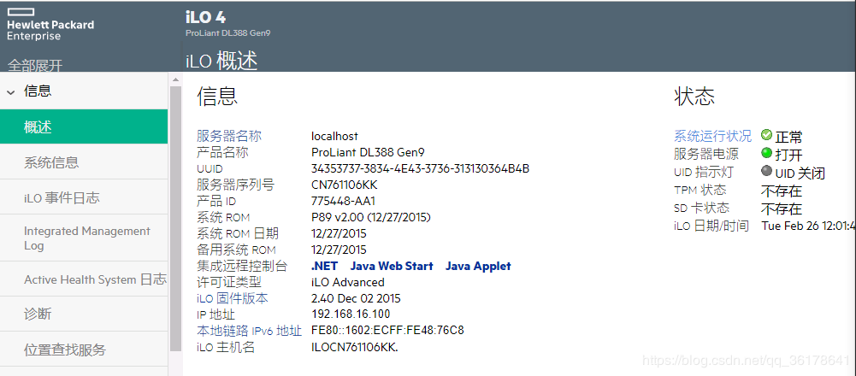

2.在zabbix服务器上通过命令查看ipmi是否能获取到服务器信息。

192.168.16.106   是我的服务器ilo口管理IP，admin是ilo配置的用户名，admin@123是ilo口配置的密码。能看到下图信息代表成功。可以看到，此时两颗cpu的温度分别是40和51摄氏度。

ipmitool -I lanplus -H 192.168.16.106 -U admin -P admin@123 -L user sensor list

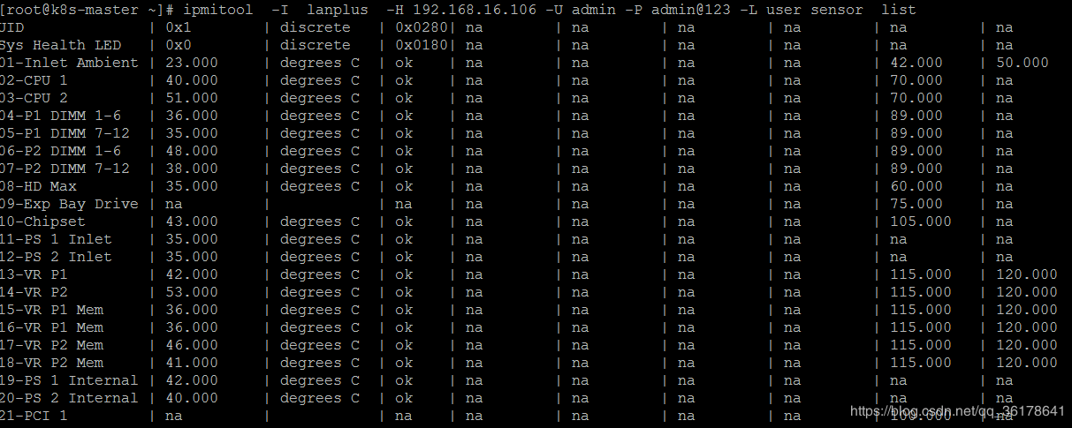

3.配置前端zabbix。

1)添加ipmi主机，主机配置如下。主要配置ipmi地址192.168.16.106和端口623

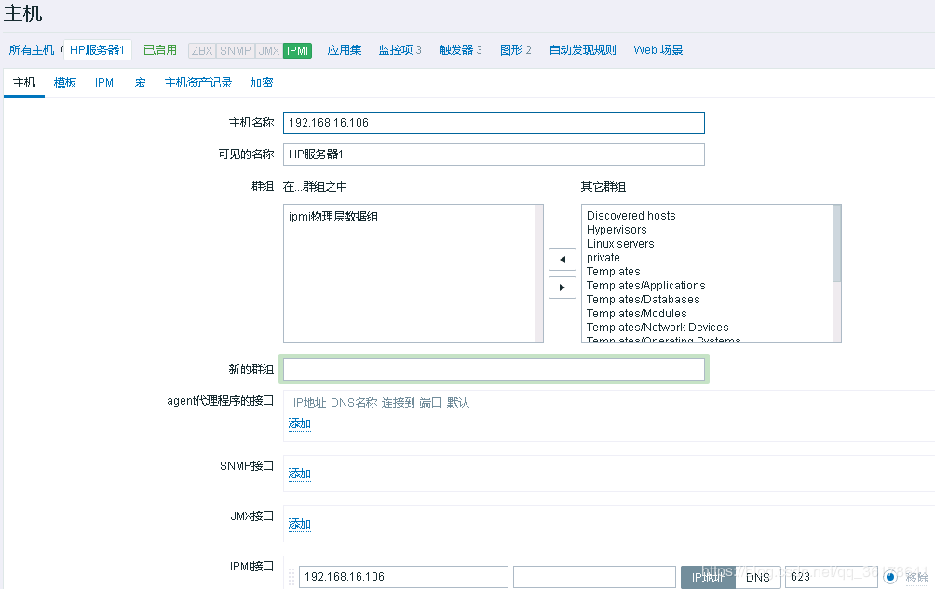

2）ipmi配置如下。配置ilo的用户名和密码。

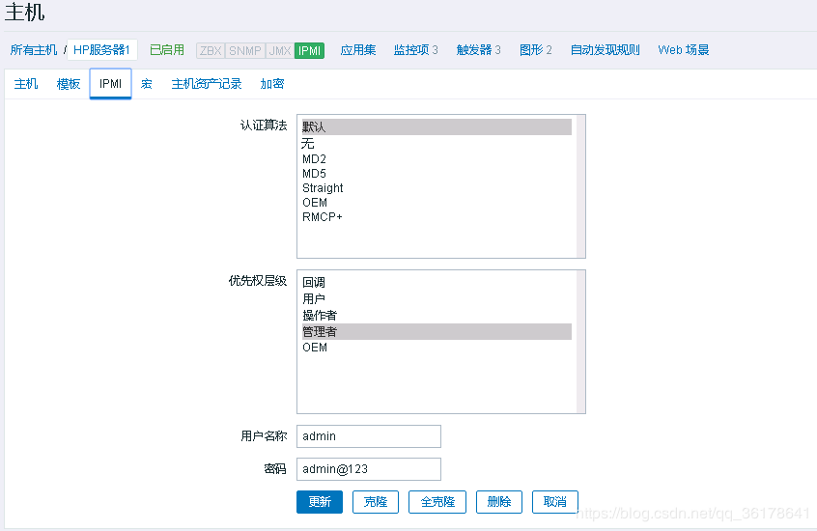

3）逐个添加监控项。比如我要监控UID为02-CPU 1的监控信息(注意空格)，03-CPU 2同理，那么监控项配置如下。

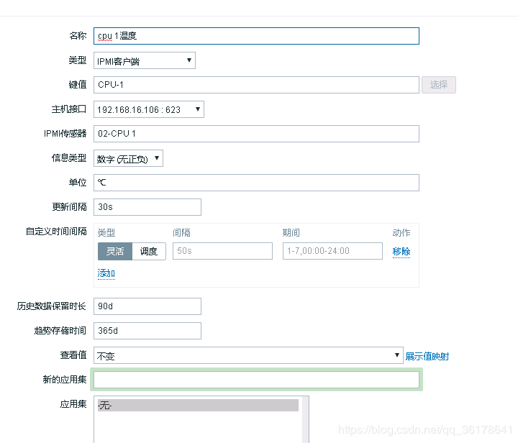

4）配置02-CPU 1温度超过69摄氏度报警。添加触发器，配置如下。

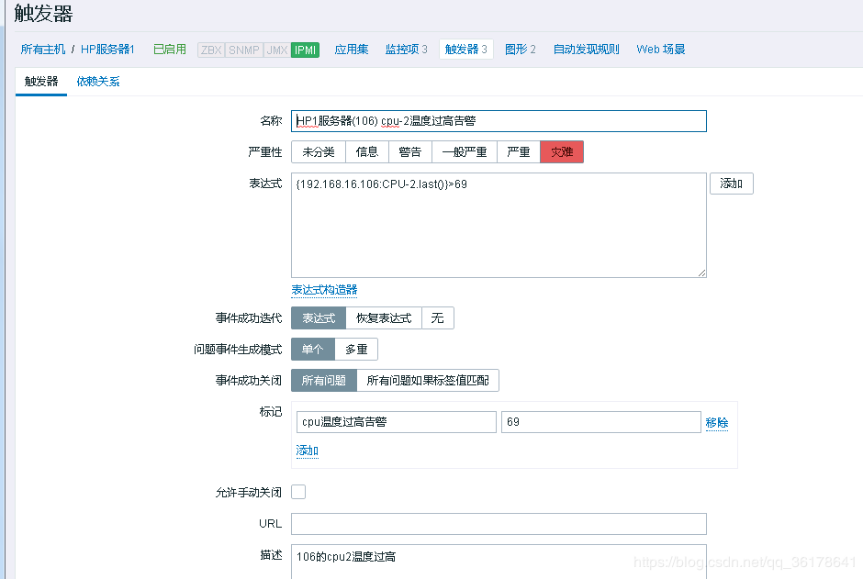

5）配置图形。

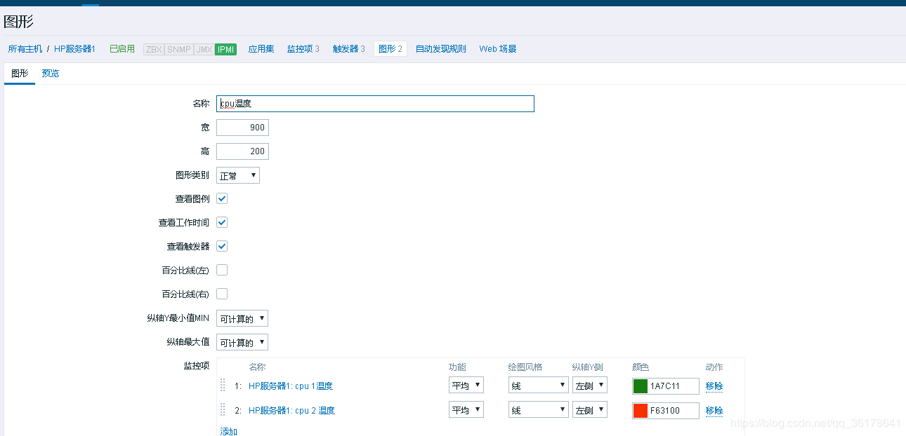

6)配置完成后可以看到图形信息。

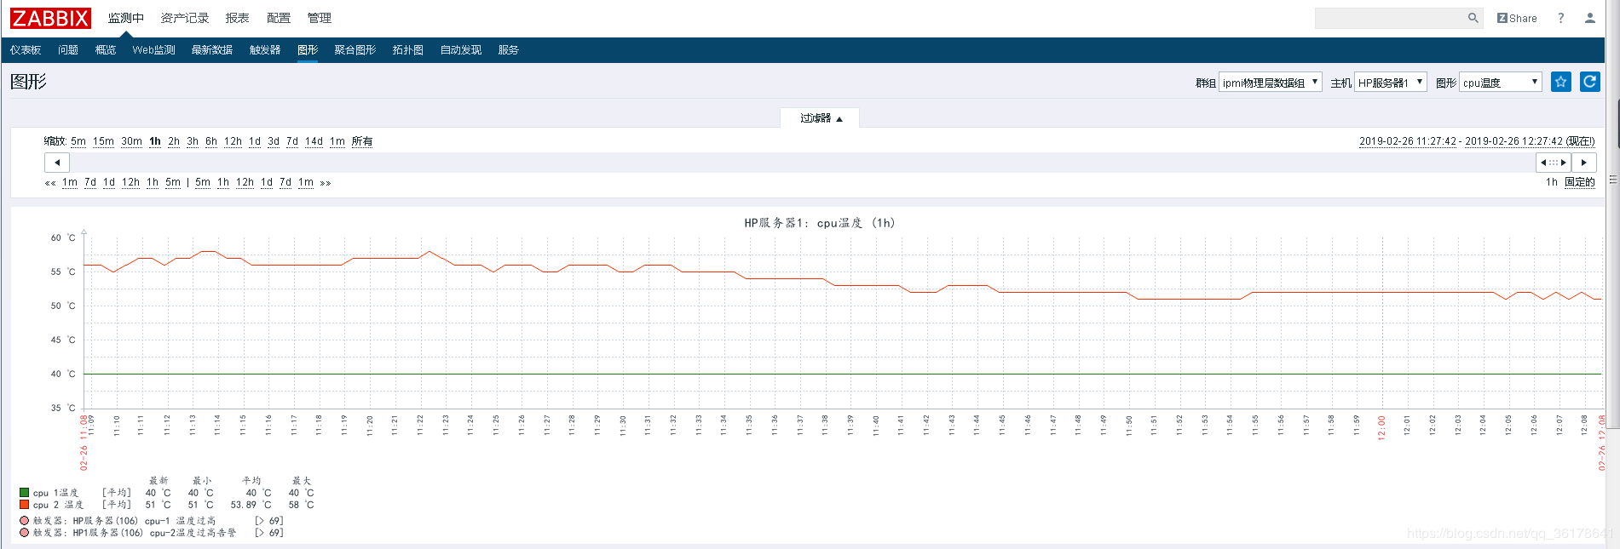

4.机房温度监控。

查看ilo温度图，可以看到第一个传感器就是服务器用来感知周围环境温度的传感器。那么我们通过监控这个传感器信息就可以了。zabbix配置方法同上。

监控的

---------------------

作者：Hello_Piemon

来源：CSDN

原文：https://blog.csdn.net/qq_36178641/article/details/87925841

版权声明：本文为博主原创文章，转载请附上博文链接！